Понедельник Развитие речи
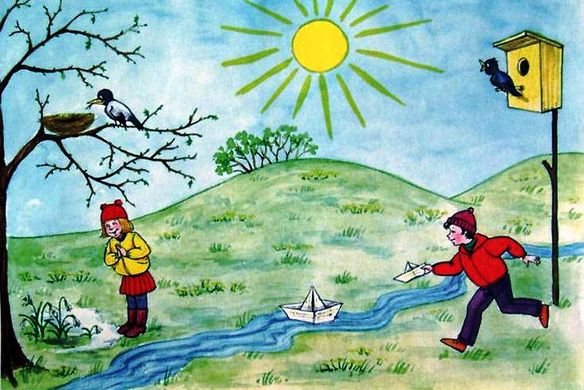
Инсценировка диалога. (Родитель спрашивает – ребенок отвечает)
-На дворе – Весна-красна!
Чем Весна-красна ясна?
Солнцем жарким,
-Да!
-Светом ярким,
-Да!
-Клейкою почкой,
-Да!
-Первым листочком,
-Да!
-Небом ясным,
-Да!
-Солнцем красным,
-Да!
-Весна уже пришла,
Капель на улицах слышна:
-Кап - кап, кар - кар и чик-чирик –
Весенний шум и гам, и крик!
Сегодня будем составлять рассказ по картине «Весна». Рассмотрите картину. Составьте с ребёнком рассказ по картине. Например, наступила весна. Ярко светит солнце. Бегут звонкие ручейки. Прилетели с юга птицы. Они вьют гнезда и высиживают птенцов. Дети пускают кораблики. Хорошо весной!
Игра с мячом «У кого кто».
Родитель бросает мяч ребенку, называя животных.

Ребенок возвращает мяч родителю, называя их детенышей.

У лисицы – лисята.
У волчицы – волчата.
У зайчихи – зайчата.
У ежихи – ежата.
У белки – бельчата.
У бобрихи – бобрята.
У лосихи – лосята.
У мыши – мышата.
У медведицы – медвежата.
Вторник ФЭМП
Отгадаете загадки:

Нет углов у меня Из него мы строим дом.
И похож на блюдце я, И окошко в доме том.
На медаль, на блинок, За него в обед садимся
На осиновый листок. В час досуга веселимся.
Людям я старинный друг. Ему каждый в доме рад,
Называют меня… (круг) Кто же он? Наш друг - … (квадрат)

Три вершины тут видны. Обведи кирпич мелком
Три угла, три стороны. На асфальте целиком.
Ну, пожалуй, и довольно, И получится фигура -
Что ты видишь? … (треугольник) Ты конечно с ней знаком… (прям-к)

Он похожий на яйцо
Или на твое лицо.
Вот такая есть окружность –
Очень странная наружность:
Круг приплюснутым стал
Получился вдруг …(овал)
Родитель показывает картинку, на которой изображен предмет, а ребёнок говорит на какую геометрическую фигуру похож этот предмет. Например:

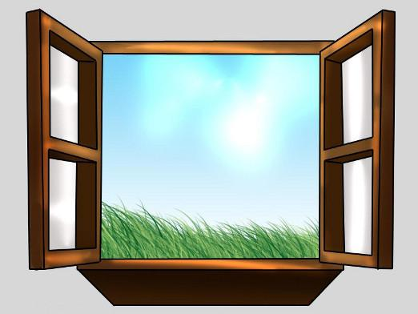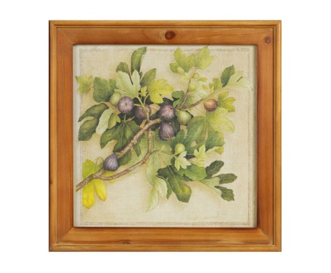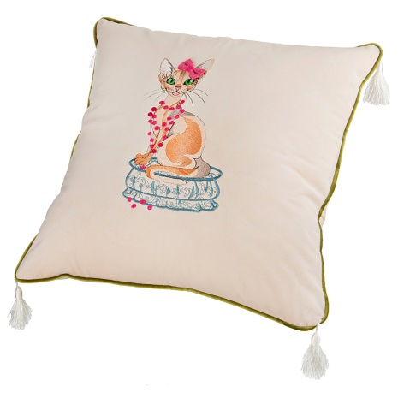

квадрат – окно, картина, подушка.
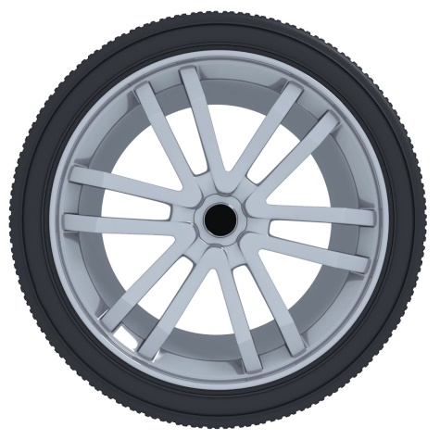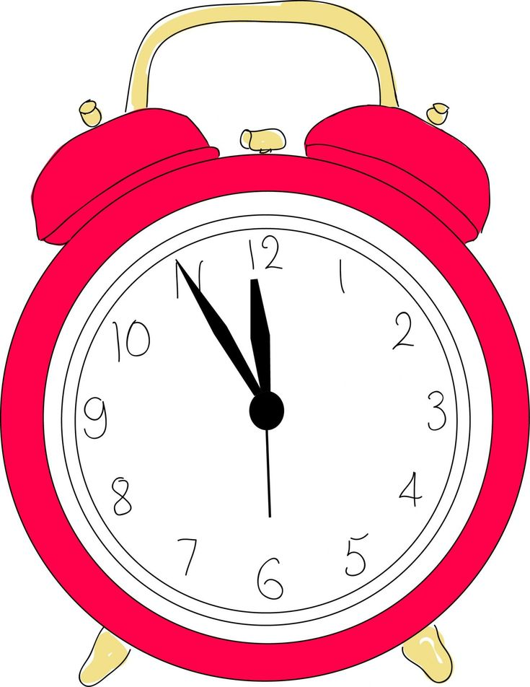

Круг – колесо, солнце, часы.

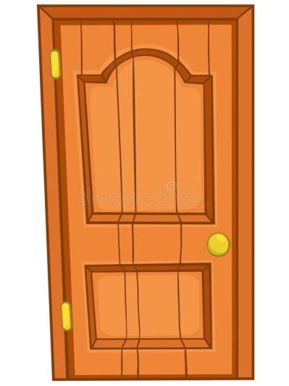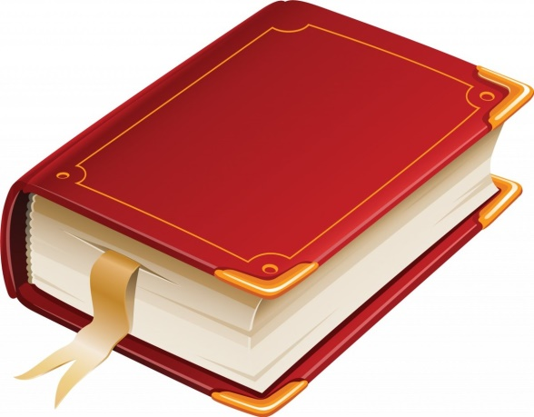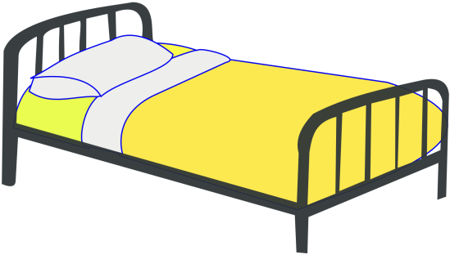

Прямоугольник – дверь, книга, кровать.

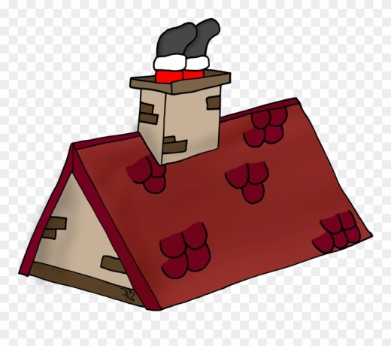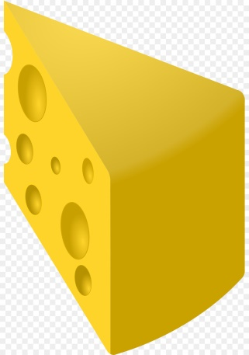

Треугольник – крыша, сыр, горы.



Овал – яйцо, лицо, огурец, зеркало.

Среда Рисование "Твоя любимая кукла"
Учить детей создавать в рисунке образ любимой игрушки. Закреплять умение передавать форму, расположение частей фигуры человека, их относительную величину. Продолжать учить рисовать крупно, во весь лист. Упражнять в рисовании и закрашивании. Продолжать учить рассматривать рисунки, обосновать свой выбор.
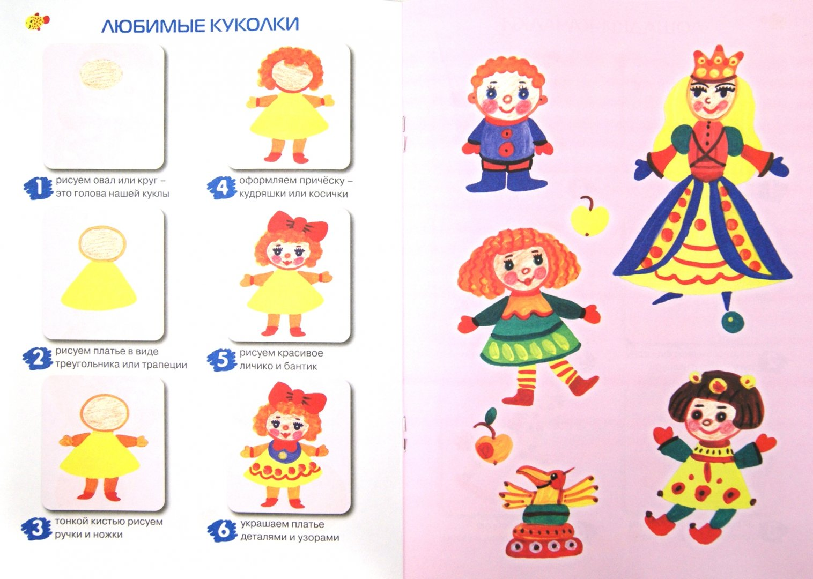
Четверг «Мой город»
Продолжать закреплять знания детей о названии родного города, знакомить с его достопримечательностями, расширять словарный запас, воспитывать чувство гордости за свой город.
Рассмотрите фото родного города.
Как называется наш город?
Как называют людей, которые живут в нашем городе?
Как называется река, в нашем городе?
Почему наш город назвали Серов?
Какой у вас адрес?
Достопримечательности города.

Пятница Лепка «Пасхальное яйцо»
Вырезаем яйцо из картона. Украшаем пластилином.

